IED ALMIRANTE PADILLA
MANEJO DE ORDENADORES
JORNADA MAÑANA

ACTIVIDAD DIAGNOSTICA GRADO 9°
Microsoft Excel es quizás uno de los programas más famosos y útiles que existen actualmente para nuestros ordenadores. Contiene una gran cantidad de opciones y puede ser útil para empresarios que tengan negocio local como para personas que lo utilicen para aplicaciones más específicas como estudios estadísticos, matemáticos, científicos..
Recuerda cual es la extensión que se generan para los archivos de Excel Ej: ______________________________
¿Qué es Excel?
Excel es un programa de hojas de cálculo de Microsoft Office system. Permite crear y aplicar formato a libros (un conjunto de hojas de cálculo) para analizar datos y tomar decisiones fundadas sobre aspectos de su negocio. Concretamente, se puede usar para hacer un seguimiento de datos, crear modelos para analizar datos, escribir fórmulas para realizar cálculos con dichos datos, dinamizar los datos de diversas maneras y presentarlos en una variedad de gráficos con aspecto profesional.
Cuáles De las siguientes imágenes puede relacionar con el Excel?
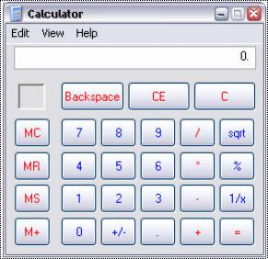
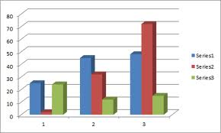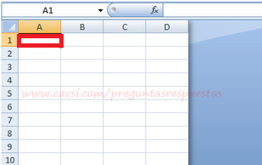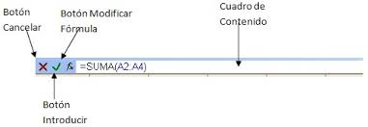
JERARQUÍA DE OPERACIONES EN EXCEL
Cuando se utiliza una combinación de estos operadores es importante considerar que existe un orden que Excel sigue para realizar las operaciones en una fórmula. Existe una Jerarquía de operadores, que determina cuales operaciones serán realizadas primero y cuáles después. La siguiente lista muestra la jerarquía de operadores aritméticos utilizada para evaluar fórmulas.
- Paréntesis
- Multiplicación y / o División
- Suma y / o Resta

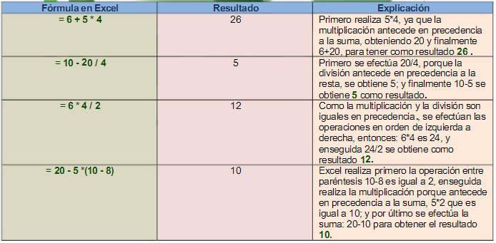
Cuando en una fórmula se tienen operadores del mismo nivel de jerarquía, se resolverán de acuerdo a su aparición de izquierda a derecha. En la tabla siguiente presentan ejemplos sobre el orden como se resuelven las operaciones, es decir, primero se resuelve lo que se encuentra dentro de paréntesis y así sucesivamente. Lo primero que hay que aprender antes de introducir fórmulas en una hoja de cálculo es conocer la forma en que la computadora calcula las operaciones.

Recuerde las parte de la siguiente ventana( sobreescribalas en la hoja )
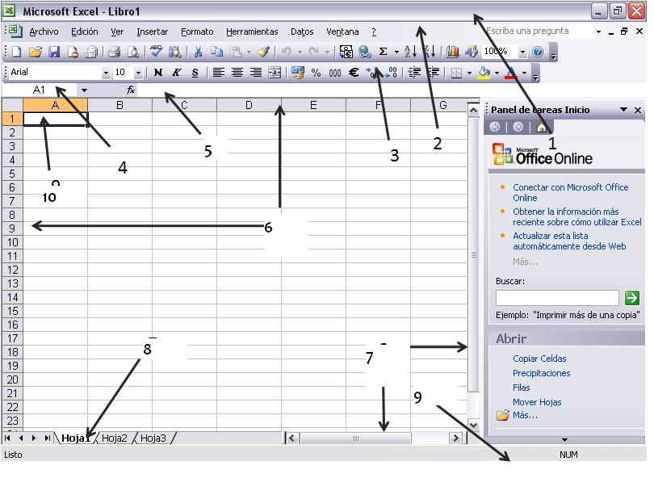
Resuelva las siguientes formulas teniendo en cuenta la jerarquía de operadores
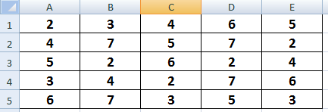

=(A4+D2)/C4*(D4+A3) =B5*C5*E2-A2/D3

=(((E3*A4)+(B5-C2))+D5*C1) =A1+B3+C5+D1/E5

=D4-A5/E2+B2-C5 =E2*B4*A1*E5/C1-D3

Proponga una fórmulas que den como resultado?

34 27

Efren Lopez ( docente)

